СЛАЙД.1 Сегодня, 4 октября 2014 года, исполнилось бы 90 лет Дмитрию Яковлевичу Гусарову, народному писателю Республики Карелия, главному редактору литературного журнала «На Рубеже» (с 1965 года переименован в «Север»), заслуженному работнику культуры КАССР и РСФСР.
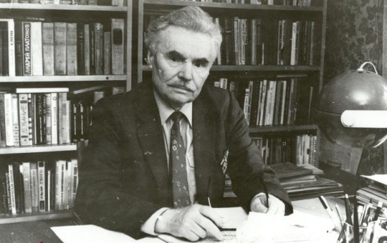
Дмитрий Яковлевич Гусаров — писатель, прошедший Великую Отечественную войну, сердцем услышавший «партизанскую музыку», познавший жизнь «за чертой милосердия», сумевший определить, какова же в действительности «цена человеку». В Национальном архиве Республики Карелия находится на хранении личный фонд Д.Я.Гусарова, содержащий материалы о его жизни и творчестве. В архивных документах отражены такие страницы биографии Дмитрия Яковлевича, как участие писателя в Великой Отечественной войне, его литературная деятельность, руководство журналом «На рубеже» («Север»), а также общественная работа.
СЛАЙД.2 Д.Я. Гусарова мы знаем прежде всего как писателя, произведения которого в своё время были включены в школьную программу и по книгам которого изучалась история партизанского движения Карелии. Однако, путь Дмитрия Яковлевича к вершинам литературной деятельности был непростым. Автобиография Д.Я. Гусарова, характеристики, воспоминания Евгении Яковлевны Косаревой, его сестры, помогают нам воссоздать биографию писателя.

СЛАЙД 3 Дмитрий Яковлевич родился 4 октября 1924 года в крестьянской семье в Великолукском районе Псковской области. В воспоминаниях сестры Гусарова, Евгении Яковлевны, так описывается село, где они родились:

СЛАЙД 4 «Наше село Тулубьево было совсем отлично от окружающих деревень. Даже речь другая. У нас не было мягких окончаний типа «придешь», «приедешь» и т.д. И говор, и обычаи были значительно культурнее что ли. Одевались тоже ближе к городским, в особенности праздничная одежда была, не деревенского типа. Никогда селовые не носили лапти, даже в старое время».
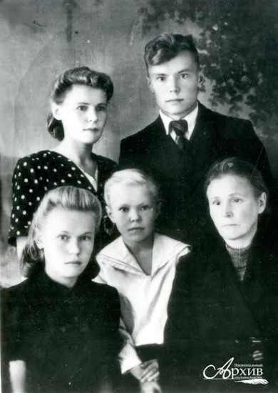
одное село Гусаровым пришлось покинуть, и дальнейшая их жизнь сопровождалась частыми переездами. С 1932 по 1941 год Дмитрий Гусаров учился в школе, с июля 1941 года работал слесарем-сборщиком и электросварщиком на заводе автоприцепов в г. Ирбите.

СЛАЙД 5 Великая Отечественная война. Этот период сыграл немаловажную роль в жизни и творчестве Дмитрия Яковлевича. В августе 1942 года он по призыву ЦК ВЛКСМ добровольно ушёл в партизаны и после месячного обучения в спецшколе был направлен в партизанский отряд «Боевые друзья» Карело-Финской ССР. Служил сначала бойцом, потом командиром отделения разведки.
СЛАЙД 6 Вот что писали о Д.Я. Гусарове в январе 1944 года в своем политдонесении командир партизанского отряда «Боевые друзья» Суровцев и комиссар Мартынов: «Лучшие комсомольцы по боевой политической подготовке являются товарищи Гусаров, Улитин, Кузеев, Брагин, Асшеулов, Костенко, Петренко и Егоров, которые за период отдыха не имели ни одного комсомольского и воинского нарушения, а также имеют хорошие и отличные оценки по боевой и полит-подготовке…».

В этом же 1944-м Д.Я. Гусаров был тяжело ранен в бою и в течение четырех месяцев находился на лечении в эвакогоспитале в Архангельске.

СЛАЙД 7 Великая Отечественная война, безусловно, отразилась на творчестве Дмитрия Яковлевича. Олег (Армас) Мишин посвятил Д.Я. Гусарову следующие строки:
«Дмитрий Яковлевич Гусаров,
Год за годом шагаешь ты
Из далёких боёв – пожаров,
Из-за той роковой черты.
Пуля первая в цель отправлена –
Свист ответный над головой:
Белый ангел, смертельно раненный, –
В маскхалате товарищ твой.
Не забудешь вовек такого,
Но ещё больней и стыдней
Суд вершащие живяковы,
Что стреляют в своих парней.
То рассказ, то роман, то повесть –
Снова в битву, в огонь и дым.
Перед павшими долг и совесть
Водят жёстко пером твоим.
Вспоминая о доле мужеской,
Не стареют душа и взгляд.
Партизанская длится музыка,
Продолжается путь в отряд».

В этом небольшом стихотворении отражена основная идея литературного творчества Д.Я. Гусарова. Отвечая на отзывы читателей, Дмитрий Яковлевич не раз говорил о том, что в своих произведениях он старается рассказать не только о боевых действиях, но и о действительном положении партизан на войне, об их мыслях и переживаниях. Среди наиболее известных его работ романы «За чертой милосердия», «Боевой призыв», «Цена человеку», повесть «Партизанская музыка». В Национальном архиве РК хранятся рукописи этих известных произведений писателя.

ПОСЛЕВОЕННАЯ ДЕЯТЕЛЬНОСТЬ
СЛАЙД 8 Первая повесть Д.Я. Гусарова «Плечом к плечу» была написана и опубликована в журнале «На рубеже» в 1949 году. В этот момент автор являлся студентом Ленинградского государственного университета. По его окончании в августе 1951 года Дмитрий Яковлевич был направлен в редакцию журнала «На рубеже», где изначально работал заведующим отделом критики и публицистики, затем заведующим отделом прозы. В марте 1954 года был назначен ответственным редактором журнала. Давая характеристику Дмитрию Гусарову, Антти Тимонен, председатель правления Союза писателей КАССР, отмечал: «…Работал заведующим отделом прозы журнала «На рубеже», а затем ответственным редактором. Идейно-художественный уровень журнала за время его работы значительно улучшился…».

СЛАЙД 9

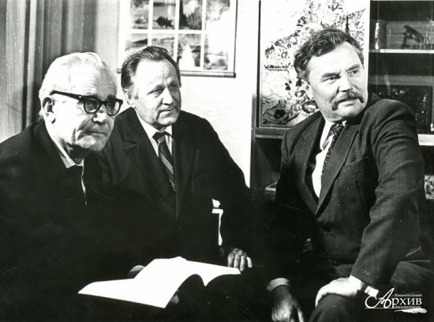
Слева направо А.Н. Тимонен, Я.В. Ругоев, Д.Я. Гусаров. Петрозаводск, 1980-е годы
С сентября 1949 года Д.Я. Гусаров был также включен в члены Союза писателей СССР. К своей работе Дмитрий Яковлевич относился ответственно, посещал съезды, участвовал в творческих вечерах, неустанно занимался писательской деятельностью, вел активную переписку с читателями.

В личном фонде Дмитрия Яковлевича имеется достаточно большое количество различных отзывов на его произведения. Так, в своём письме Д.Я. Гусарову ветеран Великой Отечественной войны Лев Николаевич Бурмистенко написал: «Уважаемый Дмитрий Яковлевич! Прежде всего разрешите мне горячо, от всей души поблагодарить Вас и крепко-крепко пожать руку за роман «За чертой милосердия». Боже мой, Вы не представляете, что наделал роман в душе моей. Сколько воспоминаний о тех далеких, боевых, военных лет воскресил в моей памяти Ваш роман. Вам пишу письмо, а передо мной встают молчаливые знакомые лица тех минувших дней…».
Письма участников Великой Отечественной войны представляют особый интерес. Так, в личном фонде писателя сохранилась переписка Дмитрия Яковлевича с Валентиной Ивановной Канаевой, фельдшером одного из партизанских отрядов. В одном из своих писем она написала: «Уважаемый Дмитрий Яковлевич, пишет Вам бывший фельдшер партизанского отряда им. Тойво Антикайнена, Канаева Валентина Ивановна, дважды упомянутая Вами в книге «За чертой милосердия». Низкий Вам поклон и большое сердечное спасибо за то, что Вы своей книгой оставили действительно память о погибших и вернувшихся, не дали кануть в вечность героям-однополчанам, мужественно сражавшихся на Карельской земле, нашим славным партизанам. До конца своей жизни Ваша книга будет моей настольной книгой, без слез которую я не могу просматривать…».

В ответном письме Валентине Ивановне Дмитрий Яковлевич говорит о том, что в годы войны много слышал о фельдшере Вале Канаевой, лично с ней знаком не был, однако, несколько раз видел. Оказалось, что оба в 1944 году были ранены в одном бою и вместе эвакуированы в Архангельск. Дмитрий Яковлевич лежал в госпитале на первом этаже, Валентина Ивановна на четвертом. После поправки она иногда спускалась вниз, чтобы сходить на танцы или в кино. Валентина Канаева стала прообразом главной героини романа Д.Я. Гусарова «Боевой призыв» Вали Коневой, а затем её имя появилось на страницах книги «За чертой милосердия».

Это всего лишь два письма из достаточно большого количества писем, представленных в составе фонда. Д.Я. Гусаров вел активную переписку с родными, друзьями, коллегами, читателями. Интересна сама манера изложения, характеризующая писателя как внимательного и чуткого человека. В своих ответных письмах Дмитрий Яковлевич непременно благодарит читателя за добрые слова, интересуется судьбой бывших солдат, делится своими знаниями с теми, кто не может найти пропавших в годы войны родных и друзей, даёт рекомендации некоторым авторам по написанию произведений военной тематики и т.д.

Ещё одной заслугой Дмитрия Яковлевича можно считать патриотическое воспитание молодёжи, ведь на произведениях писателя выросло не одно поколение! В личном фонде Д.Я. Гусарова хранятся два альбома с отзывами школьников Деревянской и Сегежской школ на произведения писателя. Вот, что пишут юные читатели: «…Вы создали образы простых советских людей — добрых, умных, решительных, смелых и, в то же время, неподкупных…», «…Я читал много книг про войну, но таких правдивых мало…», «…Когда читаешь эту книгу, то вместе с героями переживаешь все трудности борьбы, вместе с героями повести идёшь в бой, гонишь с родной земли врага…».

Благодаря литературным трудам и добросовестной редакторской деятельности Дмитрий Яковлевич занял достойное место в ряду известных и уважаемых писателей. В составе личного фонда Д.Я. Гусарова отложилось достаточно большое количество поздравительных открыток, телеграмм, направленных коллегами и сохранивших теплые слова в адрес Дмитрия Яковлевича. К примеру, Алесь Адамович, белорусский писатель, публицист, литературовед, поздравил Дмитрия Яковлевича с 60-летием следующими словами: «…спокойнее на душе и радостно, что северный фронт литературы надежно удерживает Гусаров…».

В составе документов личного фонда Д.Я. Гусарова есть небольшое стихотворение «Встреча с Гусаровым», написанное Марией Домасевой, председателем Союза женщин Карелии, которое очень хорошо характеризует образ писателя:

«Всем хотелось сказать ему что-то такое,
Чтоб в глазах потеплевших растаяла боль,
Всем хотелось сказать ему что-то такое,
Чтобы словом его заслонить, как собой.
Заслонить от болезней, идущих в атаку,
От тоски по друзьям, уходящим навек…
… Зал молчал. Тихо женщины плакали –
Говорил коммунист, партизан, человек…».

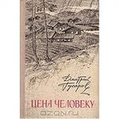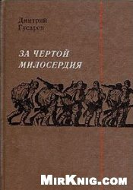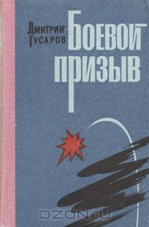

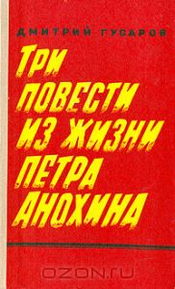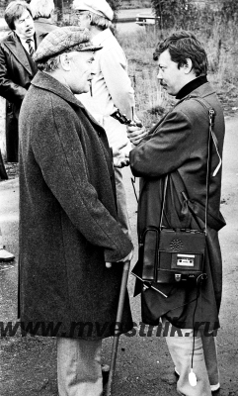

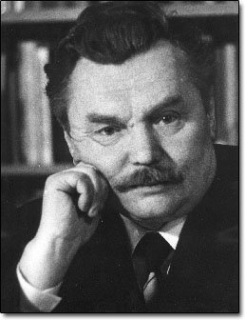

4 сентября состоялось открытие памятной доски народному писателю Карелии Дмитрию Гусарову на доме по адресу: (на 75-летие)
Свердлова, 10. Здесь Гусаров прожил 17 лет. Открытие было приурочено к дню рождения писателя. 4 октября ему исполнилось бы 75 лет.

